Marzo 2018
Carissimi don Pasquale e Centro missionario, la festa di Pasqua celebra la vittoria di Cristo su tutte le forze del male, e in particolare sulla morte, che, per colui che crede, ci introduce in réalta nella vita del Padre. Questa vittoria di Cristo sulle forze del male siamo noi a attualizzarla già da ora, lasciandoci guidare dallo Spirito, perchè il mondo di pace, di fraternita, di giustizia e di solidarietà... che ci impegnamo costruire, possa rendere questa nostra vita meno tragica e veramente più umana. Se guardiamo i risultati, dopo 2000 anni, dobbiamo dire ... che la nostra collaborazione con Dio pone troppe resistenze : siamo noi che non ci fidiamo di Lui ! Ma i tempi di Dio non sono i nostri e Dio spia l’orizzonte per vederci spuntare di ritorno alla casa. La sua croce non è stata inutile e l’ultima Parola è la Sua : la risurrezione.
Fra i nuovi battezzati di Pasqua, nella nostra parrocchia, c’è anche Isidore, un ragazzo di una quindicina d’anni, che ha dovuto lottare contro tutta la famiglia, ancora pagana, per far accettare il suo battesimo. Speriamo che riesca à mantenere questa fermezza anche dopo, e che la sua presenza in famiglia sia occasione di altre aperture alla fede.
I giovani hanno l’habitudine di preparare, durante la settimana santa, la rappresentazione della Passione. É un esercizio che, insieme alla via crucis ( ogni mattina alle 5h30) serve ad abituarli a riferirsi costantemente alla persona di Gesù, e a sentirne il fascino. Qualche interpretazione è un po’ meno riuscita evidentemente, ma nell’insieme è efficace ; e in più , essendo loro i personaggi, l’attualizzano anche.
Sabato prossimo avremo le ordinazioni sacerdotali. Sono cinque i nuovi ordinati nella Diocesi, che non è enorme, ma che non ha crisi di vocazioni : i seminari sono pieni, e questo è segno di chiese vive e di vera speranza per il futuro. Le statistiche dicono che i continenti cristiani saranno, nel prossimo secolo, ma anche prima, soprattutto l’Africa e l’America Latina. Fra i candidati c’è anche Nyante Edouard, che è cresciuto nella nostra Parrocchia di Oyack a Duala, ed è presente con me in una foto, nella chiesetta del loro quartiere . Questa foto è stata usata qualche anno fa come immagine della giornata missionaria mondiale, e forse l’avete anche voi .
Un nostro catechista, Jean Claude, è stato accusato e imprigionato ingiustamente. Ho cercato di difenderlo ma sono rimasto deluto dall’atteggiamento dei giudici che trovano normale lasciare la gente in prigione, senza processo, per dei mesi. E qui le prigioni non sono come da noi, con ogni confort. Qui i prigionieri sono ammicchiati e si può morire facilemnte di violenza o di malattia. la famiglia deve nutrirli andando e venendo continuamente. Sono uscito pensando che troppo spesso non ci rendiamo conto del dono che abbiamo della libertà, o dell’assistenza medica gratuita.
Auguri allora a tutti voi , perchè viviate la Pasqua e crediate al sogno che Gesù ha reso possibile con la resurrezione. BUONA PASQUA ! perchè continua anche nell’ottava.
P BENIGNO
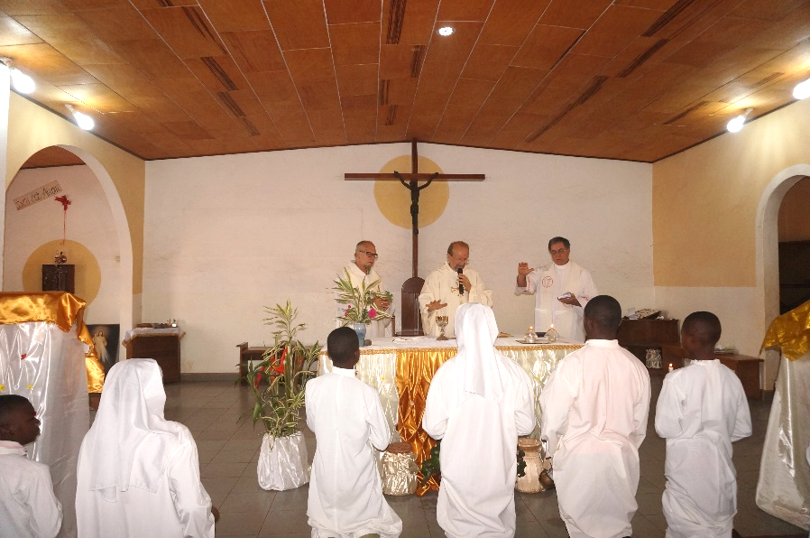
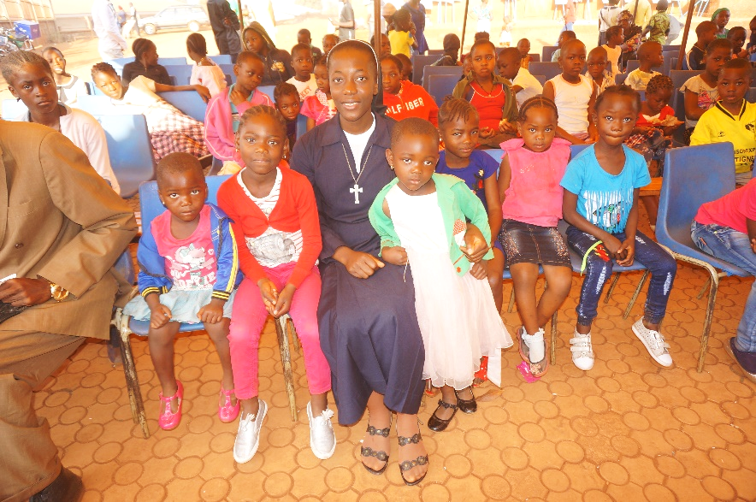
Festa dei Raccolti o della riconoscenza
Celebrazione solenne nella chiesa di Nefa

Offertorio individuale e collettivo

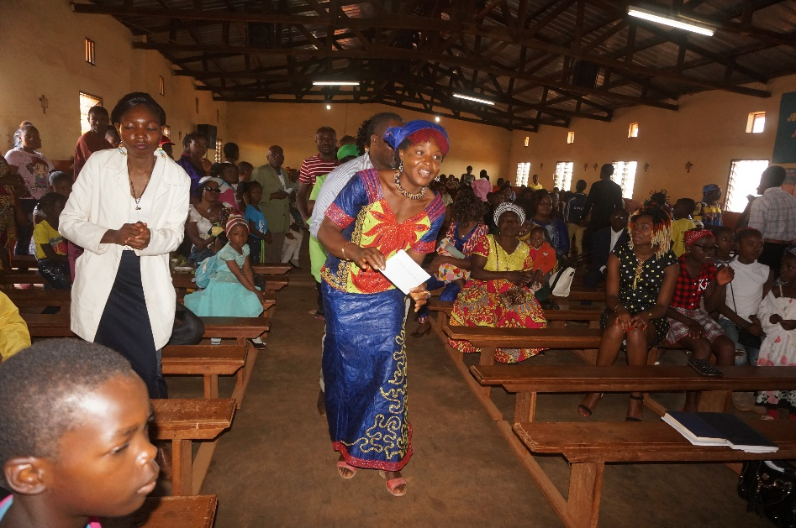

Il dono con gioia, espresso dalla danza
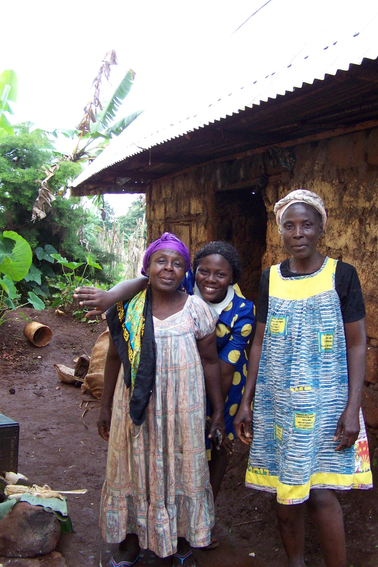
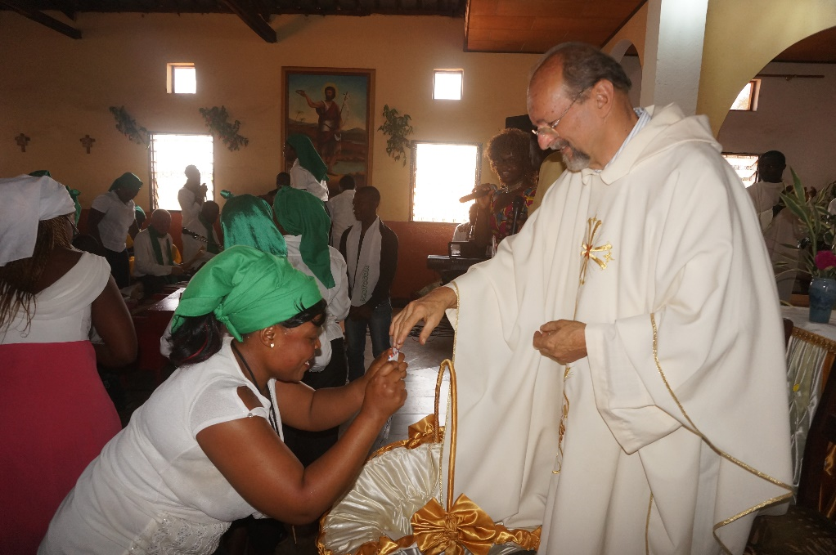
Rispetto e generosità

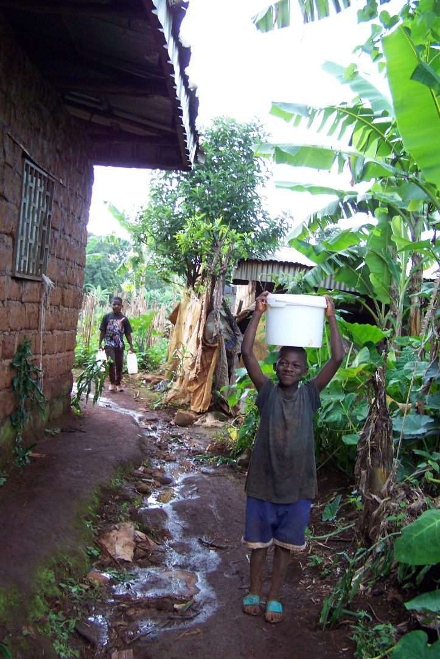

Nel villaggio

